EasyCaffe

Arhitekturni projekat

Verzija 1.1
Pregled izmena
Datum | Verzija | Opis | Autor
04.05.2022. | 1.0 | Inicijalna verzija | Aleksa Spirić,  Vanja Stanković,  Nemanja Stanković
14.05.2022 | 1.1 | Revizija | Aleksa Spiric,  Vanja Stankovic,  Nemanja Stankovic

Sadržaj
1. Cilj dokumenta 5
2. Opseg dokumenta 5
3. Reference 5
4. Predstavljanje arhitekture 5
5. Ciljevi i ograničenja arhitekture 5
6. Pogled na slučajeve korišćenja 5
6.1 Dijagrami slučajeva korišćenja 6
6.2 Kratak opis slučajeva korišćenja 8
6.2.1 Prijavljivanje 8
6.2.2 Pregled osnovnih podataka o kafiću 8
6.2.3 Pregled galerije slika kafića 8
6.2.4 Pregled menija 8
6.2.6 Izmena menija 8
6.2.7 Samo Rezervacija stola 8
6.2.8 Naručivanje hrane za poneti 8
6.2.9 Rezervacija i naručivanje 8
6.2.10 Pisanje recenzija 9
6.2.11 Odjava 9
6.2.12 Registracija novog korisnika 9
6.2.13 Prikaz lokacije kafića 9
6.2.14 Promena stanja u meniju 9
6.2.15 Pregled recenzija 9
7. Pogled na logičku arhitekturu sistema 9
7.1 Pregled arhitekture – organizacija paketa i podsistema u slojeve 10
7.1.1 Korisnički interfejs sloj 10
7.1.2 Aplikaciona logika sloj 10
7.1.3 Pristup podacima sloj 10
7.1.4 JavaScript tehnologija 10
7.1.5 Azure data studio 10
8. Pogled na procese 10
8.1 Procesi 11
8.1.1 Web čitač 11
8.1.2 Web server 11
8.1.3 JavaScript 11
8.1.4 Azure Data Studio Server 11
9. Pogled na raspoređivanje sistema 12
9.1 Klijent 12
9.2 Web server 12
9.3 DBMS server 12
10. Pogled na implementaciju sistema 12
10.1 Model domena 12
10.2 Šema baze podataka 13
10.3 Komponente sistema 14
10.3.1 Komponente korisničkog interfejsa 14
10.3.2 Komponente aplikacione logike 14
10.3.3 Komponente za pristup podacima 14
11. Performanse 14
12. Kvalitet 15

Arhitekturni projekat

Cilj dokumenta
Cilj ovog dokumenta je detaljni opis arhitekture EasyCaffe portala.

Opseg dokumenta
Dokument se odnosi na EasyCaffe portal koji će biti razvijen od strane tima MATRAPAZ. EasyCaffe predstavlja Web portal za rukovođenje kafićem. Namena sistema je efikasno prezentovanje, kreiranje i održavanje informacija vezanih za kafić.

Reference
Spisak korišćene literature:
- EasyCaffe – Predlog projekta, V1.0, 2022, MATRAPAZ,
- EasyCaffe – Planirani raspored aktivnosti na projektu, V1.0, 2022, MATRAPAZ,
- EasyCaffe – Plan realizacije projekta, V1.0, 2022, MATRAPAZ,
- EasyCaffe – Vizija sistema, V1.0, 2022, MATRAPAZ,
- EasyCaffe – Specifikacije zahteva, V1.0, 2022, MATRAPAZ,

Predstavljanje arhitekture
Arhitektura sistema u dokumentu je prikazana kao serija pogleda na sistem: pogled na slučajeve korišćenja, pogled na logičku arhitekturu sistema, pogled na procese, pogled na razmeštaj komponenti sistema i pogled na implementaciju. Ovi pogledi su predstavljeni odgovarajućim UML dijagramima.

Ciljevi i ograničenja arhitekture
Ključni zahtevi i sistemska ograničenja koja imaju značajan uticaj na izbor arhitekture i projektovanje sistema su:
- EasyCaffe portal će biti implementiran kao Web aplikacija zasnovana na JavaScript skripting jeziku i Azure bazi podataka [4].
- Klijentski deo EasyCaffe portala će biti optimizovan za sledeće Web čitače: Internet Explorer 6.0 i noviji, Opera 8.0 i noviji, kao i Firefox (Mozilla), Google Chrome, Safari, itd. [4].
- Svi zahtevi u pogledu performansi dati u [5] moraju biti uzeti u obzir pri izboru arhitekture i razvoju sistema.
- Klasifikaciju publikacija treba standardizovati sa postojećom tipologijom propisanom od strane Privredne komore Srbije, sektor za turizam i ugostiteljstvo.

Pogled na slučajeve korišćenja
U ovom odeljku je dat pogled na slučajeve korišćenja definisane u specifikaciji zahteva [5].
Slučajevi korišćenja EasyCaffe portala su:
- Prijavljivanje na sajt
- Pregled informacija
  - Pregled informacija o kafiću
  - Pregled menija
  - Pregled galerije slika kafića
  - Pregled lokacije kafića

- Ažuriranje
- Prijavljivanje na portal
- Registracija mušterija
- Odjavljivanje sa portala
- Ažuriranje podataka o meniju kafića
  - Dodavanje nove hrane ili pića
  - Izmena stanja hrane ili pića
- Naručivanje hrane i pića
- Rezervacija
- Recenzije
  - Pregled recenzija
  - Ocenjivanje od strane mušterija
Ove slučajevi korišćenja mogu da iniciraju posetilac portala, mušterija, ili menadžer.

Dijagrami slučajeva korišćenja
Osnovni UML dijagram koji prikazuje korisnike i slučajeve korišćenja EasyCaffe portala prikazan je na sledećoj slici:
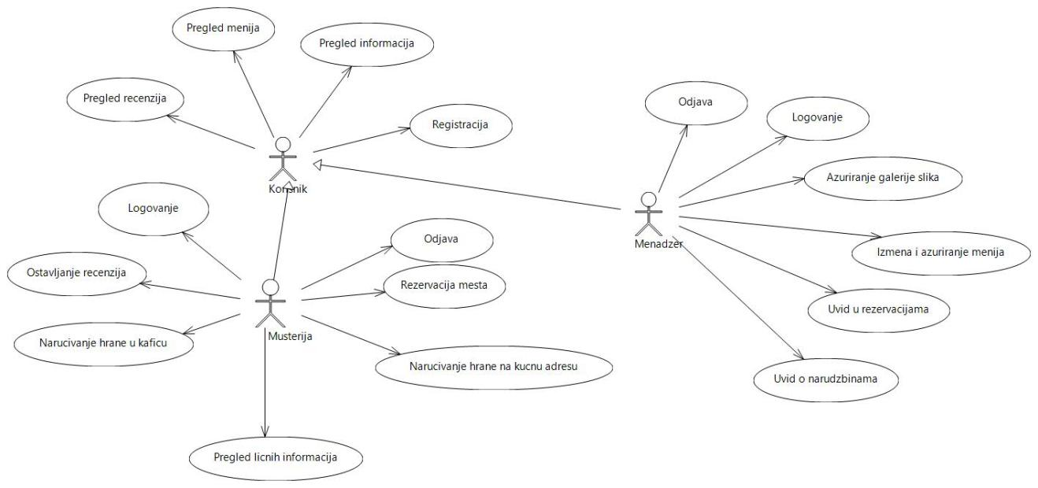
Slučajevi korišćenja pregled informacija i kreiranje, brisanje i arhiviranje članova i ažuriranje menija obuhvataju složenije radnje koje se mogu dalje razložiti na pojedinačne slučajeve korišćenja.
Detaljni UML dijagram za slučaj korišćenja registraciju korisnika je prikazan na sledećoj slici:
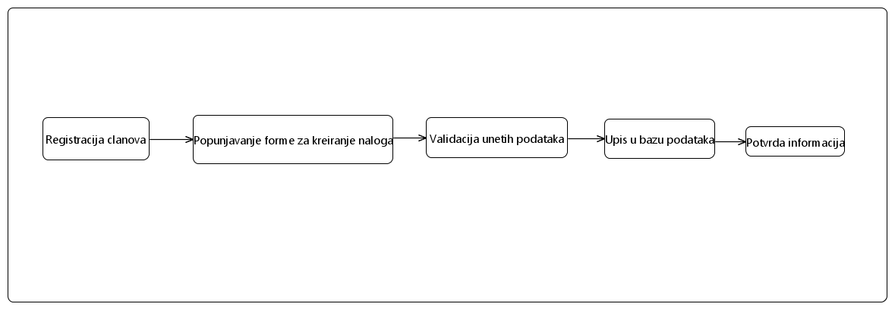
Detaljni UML dijagram za slučaj korišćenja ocenjivanje kafica je prikazan na sledećoj slici:
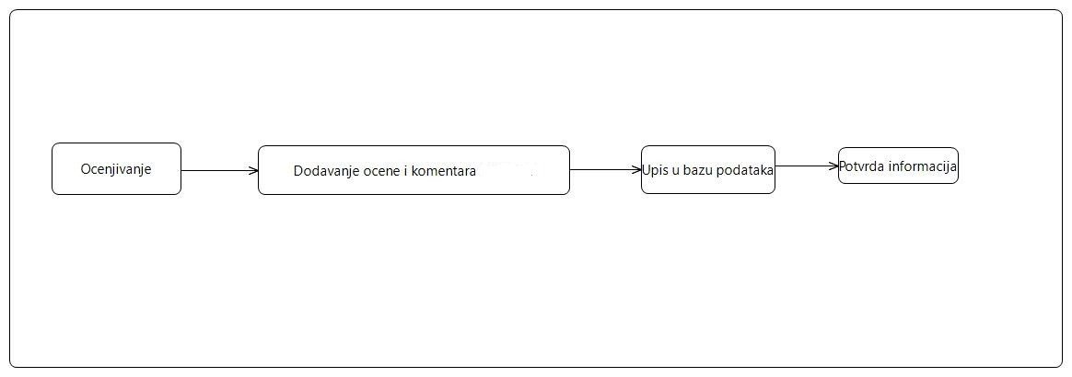
Detaljni UML dijagram za slučaj korišćenja pregleda informacija o kaficu je prikazan na sledećoj slici:
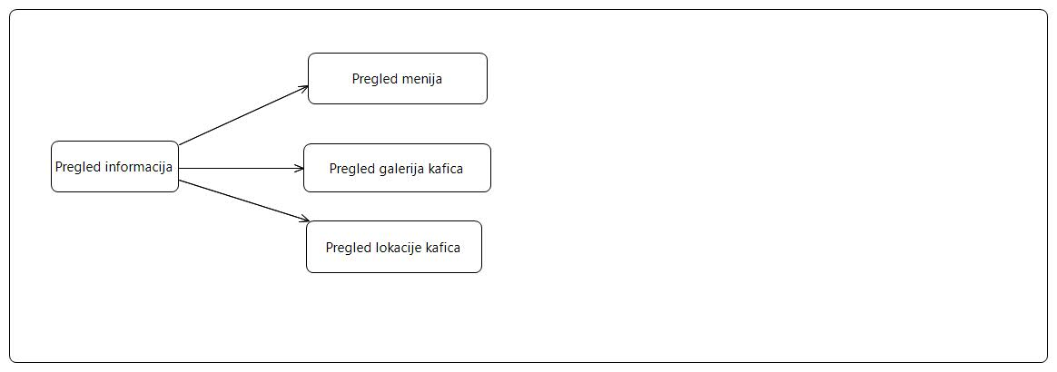

6.2 Kratak opis slučajeva korišćenja

6.2.1 Prijavljivanje
Kratak opis:Prijavljivanje korisnika na portal u cilju pristupa specifičnim funkcijama koje zahtevaju autorizaciju.
Akteri:Korisnik

6.2.2 Pregled osnovnih podataka o kafiću
Kratak opis:Prikaz stranice portala sa osnovnim podacima o kafiću.
Akteri: Korisnik, Mušterija, Menadžer kafića

6.2.3 Pregled galerije slika kafića
Kratak opis:Prikaz slika kafića.
Akteri: Korisnik, Mušterija, Menadžer kafića

6.2.4 Pregled menija
Kratak opis:Prikaz stranice sa opisom ponude hrane i pića.
Akteri:Bilo koji korisnik

6.2.5 Pregled recenzija
Kratak opis:Prikaz stranice sa ocenom i recenzijama kafića.
Akteri:Korisnici

6.2.6 Izmena menija
Kratak opis:Prikaz stranice za dodavanje i brisanje stavki iz menija.
Akteri:Menadžer kafića

6.2.7 Samo Rezervacija stola
Kratak opis:Rezervacija stola
Akteri:Mušterija

6.2.8 Naručivanje hrane za poneti
Kratak opis:Omogućava korisniku naručivanje hrane za poneti.
Akteri:Mušterije

6.2.9 Rezervacija i naručivanje
Kratak opis:Omogućava korisniku da unapred naruči hranu i piće, kao i da rezerviše mesto
Akteri:Mušterije

6.2.10 Pisanje recenzija
Kratak opis:Mogućnost da korisnik javno iznese svoje mišljenje o kafiću i usluzi u istom, kao i da da brojčanu ocenu.
Akteri:Mušterija

6.2.11 Odjava
Kratak opis:Odjavljivanje korisnika sa sajta
Akteri:Prijavljeni članovi (Menadžer i mušterija)

6.2.12 Registracija novog korisnika
Kratak opis:Dodavanje novog korisničkog naloga.
Akteri:Korisnik

6.2.13 Prikaz lokacije kafića
Kratak opis:Isečak dela mape gde se vidi tačna lokacija kafića.
Akteri:Korisnici

6.2.14 Promena stanja u meniju
Kratak opis:Mogućnost da admin označi hranu ili piće kojeg nema na stanju
Akteri:Menadžer kafića

6.2.15 Pregled recenzija
Kratak opis:Prikaz stranice sa ocenom i recenzijama kafića.
Akteri:Korisnici

Pogled na logičku arhitekturu sistema
U ovom odeljku je dat pregled logičke arhitekture sistema. Ovaj pogled sadrži opis najznačajnijih klasa, njihove organizacije u pakete i podsisteme, i organizacija podsistema u slojeve. U cilju opisivanja dinamičkih aspekata arhitekture, ovaj odeljak može da uključi opise realizacije najznačajnijih slučajeva korišćenja. Da bi se ilustrovala veza između arhitekturno značajnih klasa, podsistema, paketa ili slojeva moguće je uključiti i odgovarajuće dijagrame klasa.
Logički pogled na EasyCaffe portal obuhvata 3 glavna paketa: Korisnički interfejs, Aplikaciona logika, Pristup podacima.
Paket Korisnički interfejs sadrži Web stranice, JavaScript skripte i multimedijalni sadržaj koji realizuju grafički dizajn i forme preko kojih korisnici sistema komuniciraju sa sistemom.
Paket Aplikaciona logika predstavlja srednji sloj sistema koji sadrži JavaScript skripte zadužene za realizaciju funkcionalnosti specifičnih za domen sistema koji se razvija.
Paket Pristup podacima sadrži JavaScript skripte koje predstavljaju interfejs za pristup, dodavanje i ažuriranje podataka koji se čuvaju u bazi podataka.

Pregled arhitekture – organizacija paketa i podsistema u slojeve
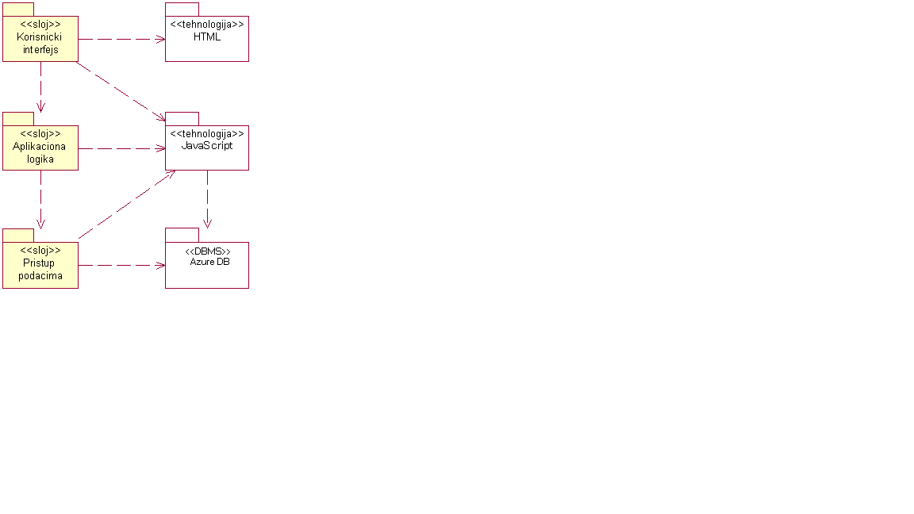

Korisnički interfejs sloj
Ovaj sloj realizuje korisnički interfejs portala. U njemu su sadržane svi multimedijalni sadržaji i JavaScript skripte koje generišu Web stranice preko kojih korisnici komuniciraju sa sistemom.
Sloj korisničkog interfejsa zavisi od sloja aplikacione logike, kao i paketa JavaScript.

Aplikaciona logika sloj
Sloj aplikacione logike je srednji sloj u troslojnoj arhitekturi EasyCaffe portala. Sadrži JavaScript skripte koje realizuju funkcionalnost karakterističnu za domen primene portala i uspostavljaju vezu između korisničkog interfejsa i sloja za pristup podacima.
Ovaj sloj zavisi od sloja za pristup podacima i JavaScript paketa.

Pristup podacima sloj
Sloj za pristup podacima se nalazi na dnu troslojne arhitekture i sadrži JavaScript skripte zadužene za pribavljanje, dodavanje i ažuriranje podataka koji se čuvaju u bazi podataka u Azure data studio.
Ovaj sloj ne zavisi od drugih slojeva, ali je zavisan od paketa JavaScript i baza podataka kreirana u Azure Data Studio.

JavaScript tehnologija
Tehnologija JavaScript -a obezbeđuje mehanizam za pisanje i izvršavanje skripti na strani servera. Ove skripte mogu da generišu HTML kod koji realizuje korisnički interfejs i pristupaju bazi podataka u cilju pribavljanja, unosa i ažuriranja podataka.

Azure data studio
Azure DS predstavlja sistem za upravljanje bazama podataka koji će se koristiti za realizaciju EasyCaffe portala.

Pogled na procese
U ovom odeljku je sadržan pogled na procesnu arhitekturu sistema. Ovaj opis treba da sadrži specifikaciju različitih zadataka (procesa i niti) uključenih u rad sistema. Takođe je potrebno dati dijagrame koji pokazuju njihovu interakciju i konfiguraciju. Dodela objekata i klasa na određene zadatke takođe spada u opis procesne arhitekture.
Web aplikacije zasnovane na JavaScript -u imaju relativno jednostavan procesni model koji je u potpunosti pod kontrolom Web servera. Sa stanovišta projektanta JavaScript Web aplikacije nije potrebno voditi računa o načinu rada Web servera i načinu izvršavanja skripti.
Ilustracije radi u nastavku je dat opis procesa uključenih u izvršenje EasyCaffe portala kao Web aplikacije.

Procesi
Na sledećem UML dijagramu klasa prikazani su procesi koji učestvuju u izvršenju EasyCaffe portala. Dijagram je opšteg tipa i može se primeniti na bilo koju Web aplikaciju zasnovanu na JavaScript -u i Azure DS bazi. 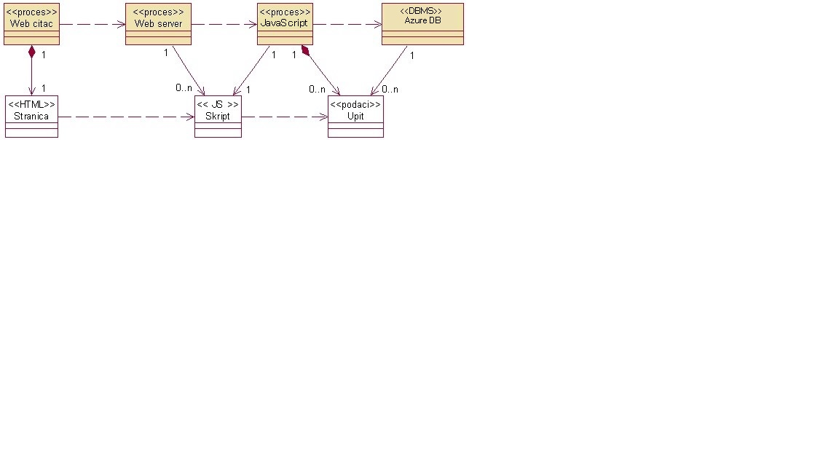

Web čitač
Web čitač je proces koji izvršava funkcionalnost aplikacije za prikaz HTML stranica dobijenih od nekog Web servera. U najopštijem slučaju Web čitač u jednom trenutku može da prikazuje samo jednu HTML stranicu.
Web čitač zavisi od Web servera koji generiše i vraća odgovarajuću HTML stranicu na zahtev.

Web server
Web server je proces koji izvršava funkcionalnost opsluživanja zahteva prispelih sa više Web čitača. Ukoliko je zahtevana stranica JavaScript skript, Web server inicira izvršenje JavaScript procesa koji obrađuje odgovarajući skript i generiše sadržaj koji se vraća čitaču. Web server može paralelno da inicira veći broj JavaScript procesa.

JavaScript
JavaScript obavlja posao obrade zadate skripte i generiše odgovarajući tekstualni sadržaj koji Web server šalje Web čitaču. Za izvršenje JavaScript skripta ovaj proces može da zahteva usluge Azure DB servera servera-a. Komunikacija između JavaScript i Azure DB servera se obavlja preko prosleđivanja upita i vraćanja rezultat.

Azure Data Studio Server
Azure DS Server je proces koji izvršava funkcionalnost sistema za upravljanje bazama podataka. Ovaj proces može konkurentno da prihvati određen broj upita, izvrši ih nad bazom podataka i vrati rezultate procesu koji je upite postavio.

Pogled na raspoređivanje sistema
Pogled na raspoređivanje sistema prikazuje različite fizičke čvorove za najopštiju konfiguraciju sistema. Fizičkim čvorovima koji predstavljaju procesore vrši se dodeljivanje identifikovanih procesa.
Na sledećoj slici dat je UML dijagram raspoređivanja EasyCaffe portala.
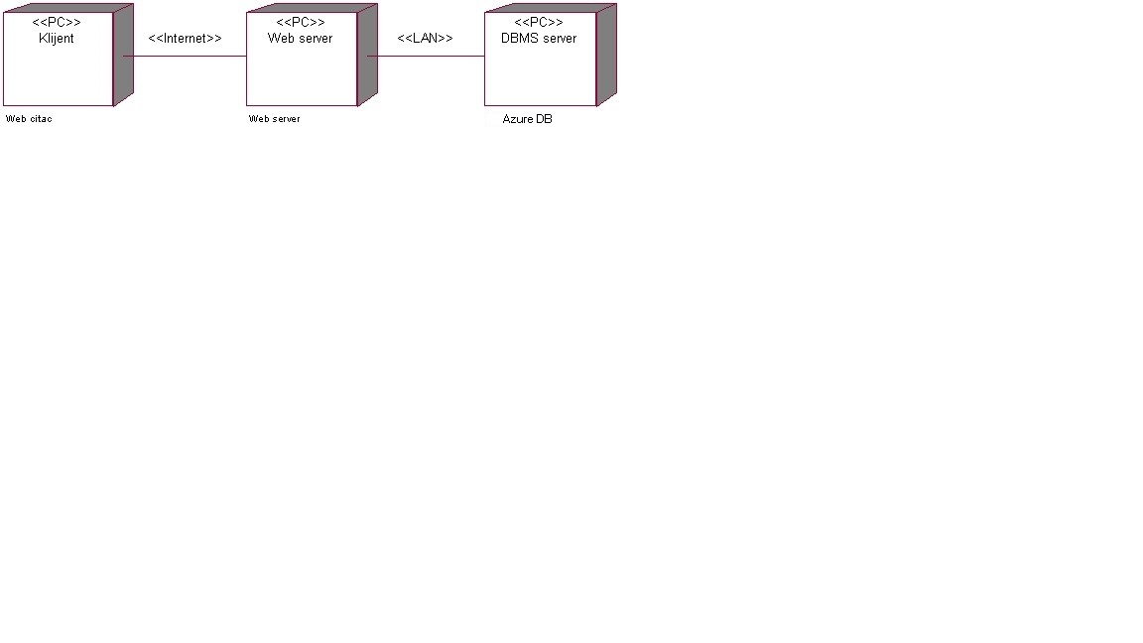

Klijent
Pristup EasyCaffe portalu se obavlja preko klijentskih računara na kojima se izvršava Web čitač. Za povezivanje između klijenta i Web servera koristi se Internet infrastruktura tako da nema ograničenja u pogledu lokacije klijenta.

Web server
Računar na kome se izvršava Web server opslužuje više klijenata koji pristupaju preko Interneta. Pored osnovnog procesa koji realizuje funkcionalnost Web servera, na ovom računaru moze da se vrsi obrada zadatih JavaScript skripti. U najopštioj konfiguraciji DBMS se izvršava na posebnoj mašini koja je sa Web serverom u lokalnoj mreži (LAN).

DBMS server
DBMS server je računar na kome se izvršava Azure DS Server proces koji realizuje funkcionalnost sistema za upravljanje bazama podataka. Zbog sigurnosti podataka koji se na ovom računaru čuvaju pristup bazi je ograničen samo na računare iz lokalne mreže (LAN).

Pogled na implementaciju sistema
Pogled na implementaciju prikazuje različite aspekte bitne za implementaciju sistema. U slučaju EasyCaffe portala ovaj odeljak sadrži model domena, šemu baze podataka i prikaz komponenti sistema razvrstanih u ranije identifikovane pakete.

Model domena
Model domena za koji se EasyCaffe portal projektuje je ilustrovan UML dijagramom klasa. U njemu su prikazane domenske klase, neki od njihovih atributa, kao i veze koje se mogu identifikovati između njih.
Model domena predstavlja osnovu za projektovanje baze podataka, ali i identifikaciju nekih od komponenti (JavaScript) koje će biti implementirane.
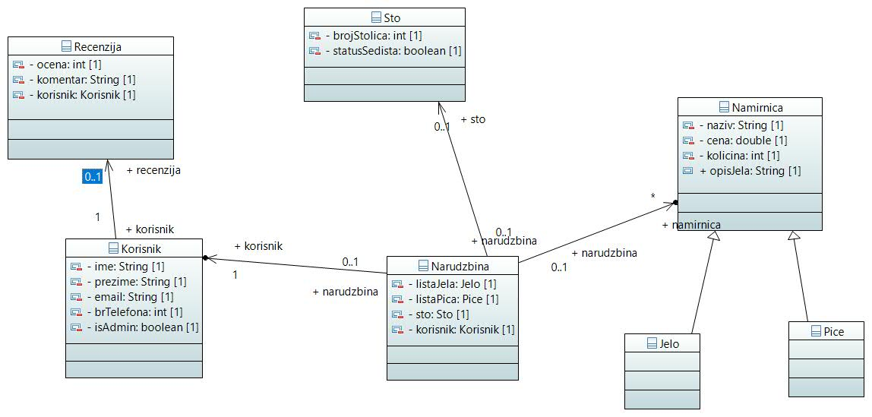

Šema baze podataka
Detaljna šema baze podataka je prikazana na sledećem EER dijagramu. Dijagram je kreiran korišćenjem SharpEER softvera.
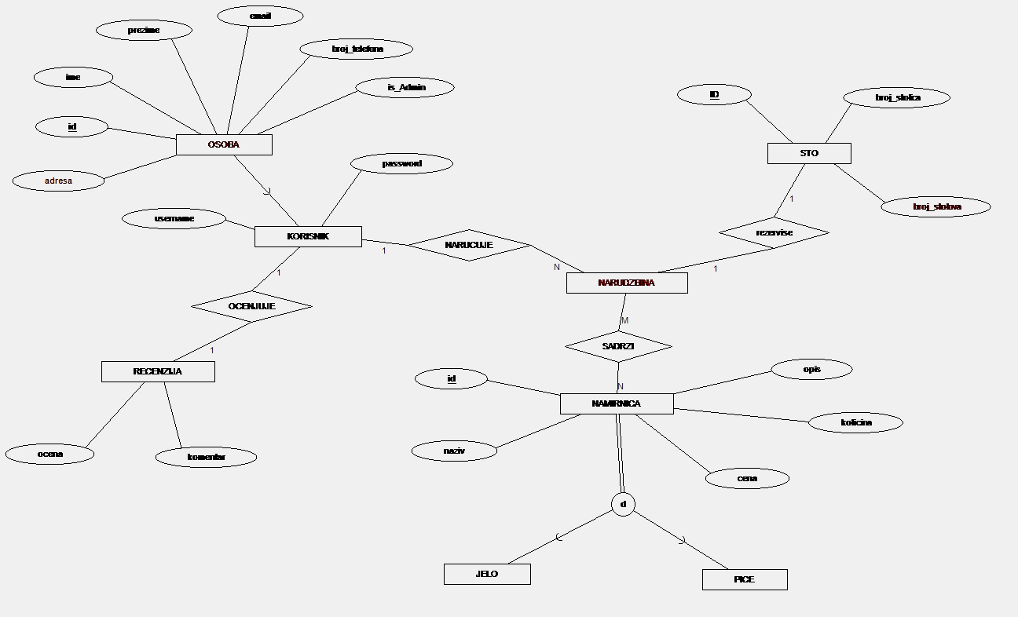

Komponente sistema
Komponente sistema EasyCaffe portala su JavaScript skripte čiji će pregled biti dat po arhitekturnim slojevima. Za ilustraciju će biti korišćeni UML dijagrami komponenti, ali i dijagrami klasa. U slučajevima gde je JavaScript skript prikazan kao klasa atributi predstavljaju ulazne podatke koji se uzimaju iz GET ili POST dela HTTP poruke, dok metodi predstavljaju funkcije definisane u okviru skripta.

Komponente korisničkog interfejsa
Dizajn korisničkog interfejsa je obuhvaćen dvema komponentama:

Komponenta index.html je implementira stranicu portala čiji sadržaj može da varira od parametra koji joj se proslede u zahtevu.
Komponenta style.css predstavlja opis stilova za pojedine HBS elemente koji se javljaju na različitim stranicama.

Komponente aplikacione logike
Komponente koje realizuju domen problema se uključuju isključivo preko index.js komponente korisničkog interfejsa. Na taj način zadržavaju sva podešavanja stila definisana u ovom skriptu. Na sledećem dijagramu su prikazane komponente ovog sloja i njihove međusobne zavisnosti:
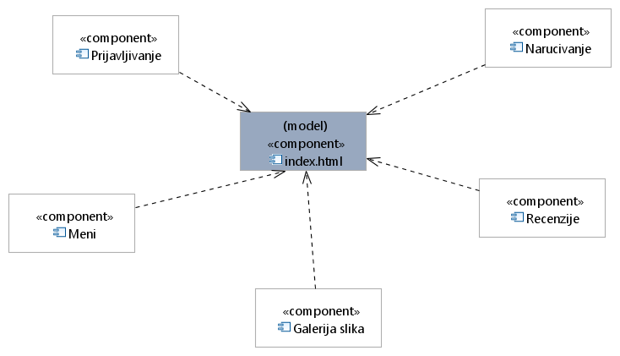

Komponente za pristup podacima
Pristup bazi podataka je u potpunosti zatvoren u funkcije koje su definisane u okviru JavaScript skripta dbconnect.js. Pomenuti skript se uključuje na početku index.html-a, tako da su sve funkcije za pristup podacima dostupne svim komponentama.
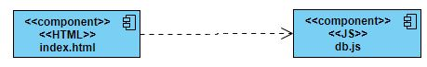

Performanse
Izabrana arhitektura softvera podržava zahteve u pogledu broja korisnika koji mogu simultano pristupati sistemu i vremena odziva za pristup bazi podataka specificirane u zahtevima u pogledu performansi [5]:
- Sistem će da podrži do 1000 simultanih pristupa korisnika portalu.
- Vreme potrebno za pristupanje bazi podataka u cilju izvršenje nekog upita ne sme da bude veće od 5 sekundi.
Zahtevane performanse su zadovoljene izborom tehnologija na kojima će sistem biti razvijen i definisane hardverske platforme [5].

Kvalitet
Izabrana arhitektura softvera podržava zahteve u pogledu dostupnosti i srednjeg vremena između otkaza specificirane u zahtevima u pogledu pouzdanosti [5]:
- EasyCaffe portal će biti dostupan 24 časa dnevno, 7 dana u nedelji. Vreme kada portal nije dostupan ne sme da pređe 10%.
- Srednje vreme između dva sukcesivna otkaza ne sme da padne ispod 120 sati.

